UNIVERSITETET
I OSLO
Institutt for litteratur, områdestudier og europeiske språk

SKOLEEKSAMEN
2014/VÅR
2 (to) sider
Bokmål

BKS2300 - Bosnisk/kroatisk/serbisk litteraturhistorie og litterær analyse

Varighet: 4 timer Onsdag 4. juni 2014
Tillatt hjelpemiddel: én ordbok
Alle oppgavene skal besvares og alle svarene skal skrives på gjennomslagsark

1) Gi en analyse av diktet Serenata av Miloš Crnjanski. Bruk analysekategoriene som er viktige i diktanalyser, og sett diktet inn i sin litteraturhistoriske og kulturelle kontekst.

Miloš Crnjanski
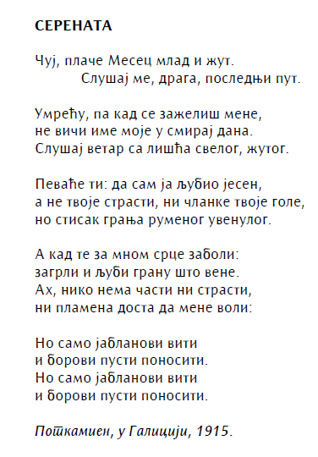

2) Gi en kort vurdering av realismen som litteraturhistorisk periode i BKS-områder. Illustrer tankene dine ved å kommentere karakteristiske trekk i prosatekstene Iz velegradskog podzemlja og Kraljević Marko po drugi put među Srbima.

3) Forklar begrepet intertekstualitet. Bruk passende tekster fra pensumet som eksempler.

_____________________________________________________________________________
Hvis du ønsker begrunnelse: Ta kontakt med eksamenskonsulent Morten Hvaal Stenberg på e-post (m.h.stenberg@hf.uio.no) innen 1 uke etter at sensuren er kunngjort i StudentWeb. Oppgi navn og kandidatnummer. Sensor bestemmer om begrunnelsen gis skriftlig eller muntlig.

